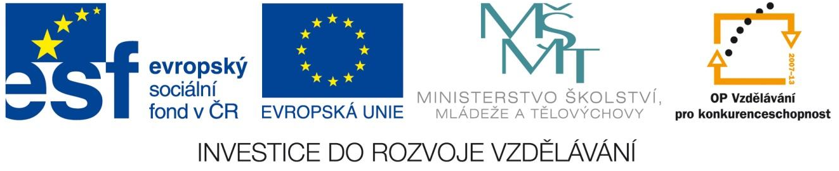
Název projektu: Modernizace vzdělávání
Pořadové číslo projektu: CZ.1.07/1.4.00/21.3811
Název klíčové aktivity: INOVACE A ZKVALITNĚNÍ VÝUKY V OBLASTI PŘÍRODNÍCH VĚD
Číslo klíčové aktivity: V/2
Název DUM: Praktické práce a ověřování vlastností nerostů
Číslo DUM: V/2/PC/2/1/16
Vzdělávací předmět: PŘÍRODOPIS
Tematická oblast: MINERÁLY
Jméno autora: Mgr. Ilona Korandová
Anotace: Žák se seznámí s optickými vlastnostmi nerostů. Vlastním bádáním vyvodí závěry, které potvrdí využívání těchto vlastností v praxi.
Klíčová slova: Propustnost světla, barva, lesk.
Metodické pokyny: PC, TV, soupravy s nerosty, ukázky nerostů, vyplnění PL na základě prakticky provedených zkoušek.
Druh učebního materiálu: Prezentace doplněná praktickými ukázkami.
Druh interaktivity: Kombinovaná
Cílová skupina: Žáci 9. ročníku
Datum vzniku šablony: 6. 8. 2013

Praktické práce a ověřování vlastností nerostů

Prozkoumej podrobně předložené nerosty a na základě vlastního bádání spoj popisy s fotografiemi:
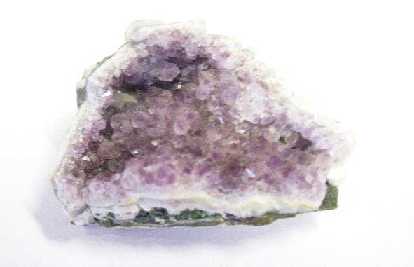  - ametyst | - Nerost má šedou až černou barvu, lesk matný nebo kovový, barva vrypu je černá, tvrdost 1-2, krystaluje v soustavě šesterečné. V ČR se nachází v okolí Českého Krumlova, v Netolicích a Bližné. Používá se na výrobu maziv, v metalurgii, výroba elektrod, tužek.
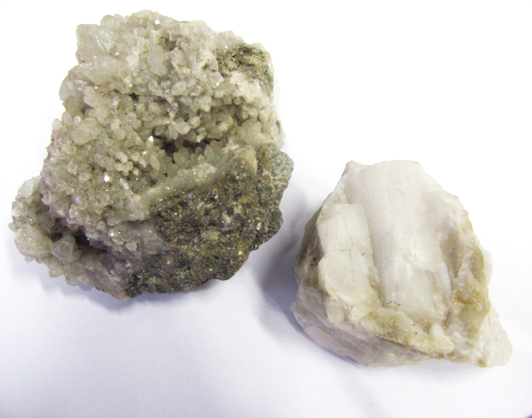  - kalcit | - Barva nerostu je žlutá, žlutohnědá až nazelenalá, vryp je bílý, lesk diamantový, tvrdost 1,5-2,5, štěpnost nedokonalá. Krystaluje v soustavě kosočtverečné, hoří namodralým plamenem, jeho oxidy způsobují kyselé deště. Naleziště: USA, Japonsko, Itálie. Použití v průmyslu chemickém a gumárenském, v zemědělství.
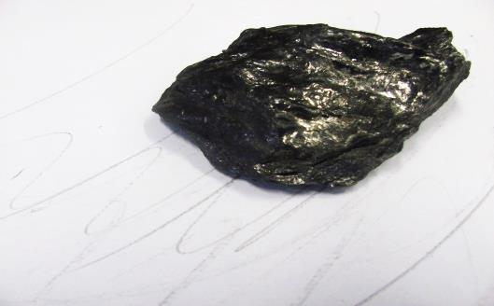  - grafit (tuha) | - Nerost krystaluje v soustavě krychlové, jeho barva je mosazně žlutá, lesk je kovový, barva vrypu je tmavá až černá, tvrdost 6 až 6,5. Používal se na výrobu kyseliny sírové. Naleziště – okraje hnědouhelných pánví, Slovensko, Španělsko, USA.
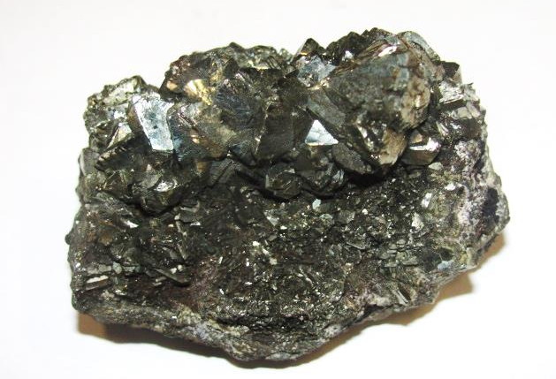  - pyrit | - Barva nerostu je fialová, je průhledný až průsvitný, jde o nerost zbarvený, vryp bílý, lesk skelný, tvrdost 7, používá se na výrobu šperků, naleziště Švýcarsko, Madagaskar, Ural, nejkrásnější je však z Brazílie. Nerost krystaluje v soustavě klencové.
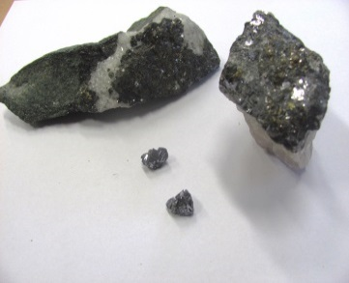  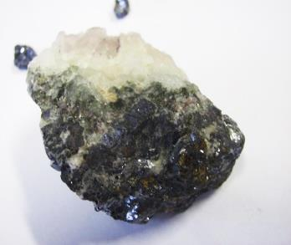  - galenit | - Nerost má různé odstíny barev od bezbarvého přes bílou, žlutou, růžovou, hnědou, červenou, modrou, zelenou až po černou. Tvrdost nerostu je 3, lesk je skelný až perleťový, barva vrypu je bílá, štěpnost dokonalá, prudce reaguje s kyselinou chlorovodíkovou. Použití – stavebnictví, optika – polarizační hranoly. Naleziště: jeskyně (Moravský kras, Koněprusy), Příbram, Německo, Norsko, Island, Kazachstán, USA, Čína. Krystaluje v soustavě klencové.
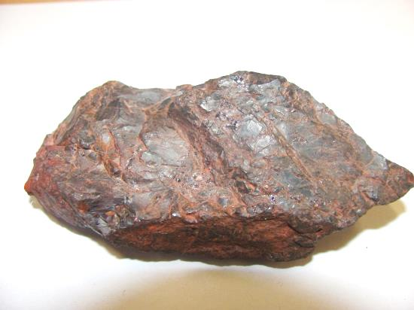  - hematit (krevel) | - Nerost krystaluje v soustavě krychlové, má olověně šedou barvu, vysoký kovový lesk, tvrdost 2,5, je dokonale štěpný. Použití – olověná ruda, naleziště – Příbram, Rusko, Německo, Bulharsko, Rumunsko.
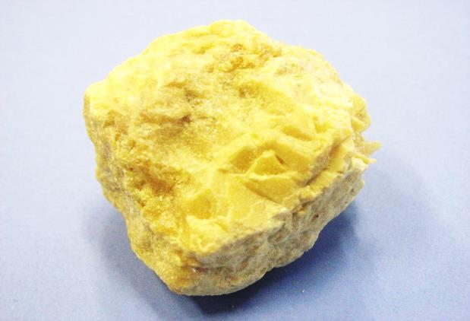  - síra | - Nerost má červenou, šedou až černou barvu, jeho lesk je matný nebo kovový, tvrdost je 6-6,5, není štěpný. Je významnou železnou rudou. Naleziště: ČR – Horní Blatná, Hradiště, ve světě – Brazílie, Švýcarsko, Maroko, Itálie, Elba, USA, Velká Británie.

Praktické práce a ověřování vlastností nerostů
ŘEŠENÍ:
Prozkoumej podrobně předložené nerosty a na základě vlastního bádání spoj popisy s fotografiemi:
1-D, 2-E, 3-A , 4-C , 5-F , 6-G , 7-B

